Министерство образования и науки

Республики Казахстан.

ВОСТОЧНО-КАЗАХСТАНСКИЙ ГОСУДАРСТВЕННЫЙ

ТЕХНИЧЕСКИЙ УНИВЕРСИТЕТ ИМ. Д.СЕРИКБАЕВА

Контрольная работа

**по дисциплине «Маркетинг».**

Тема: «Маркетинговая среда».

Проверил преподаватель

Быкова И.Ю.

Выполнила Таюрская Е.Г.

Студентка II курса, СПО,

спец.050508

г.Зыряновск, 2009г.

**Содержание**

1. Маркетинговая среда фирмы……………………………….3
2. Основные факторы внешней микросреды функционирования фирмы……………………………………………………......3
3. Основные факторы макросферы функционирования фирмы………………………………………………………..6
4. Краткие выводы по разделу……………………………………..…………………7
5. Расчетная часть………………………………………………8

**МАРКЕТИНГОВАЯ СРЕДА**

***1.Маркетинговая среда фирмы***

*Маркетинговая среда фирмы* - это совокупность активных субъектов и сил, действующих за пределами фирмы и влияющих на возможности руководства службой маркетинга устанавливать и поддерживать с целевыми клиентами отношения успешного сотрудничества.

Маркетинговая среда слагается из микросреды и макросреды (рис.1.)

Рис. 1. Макро-, микросреда

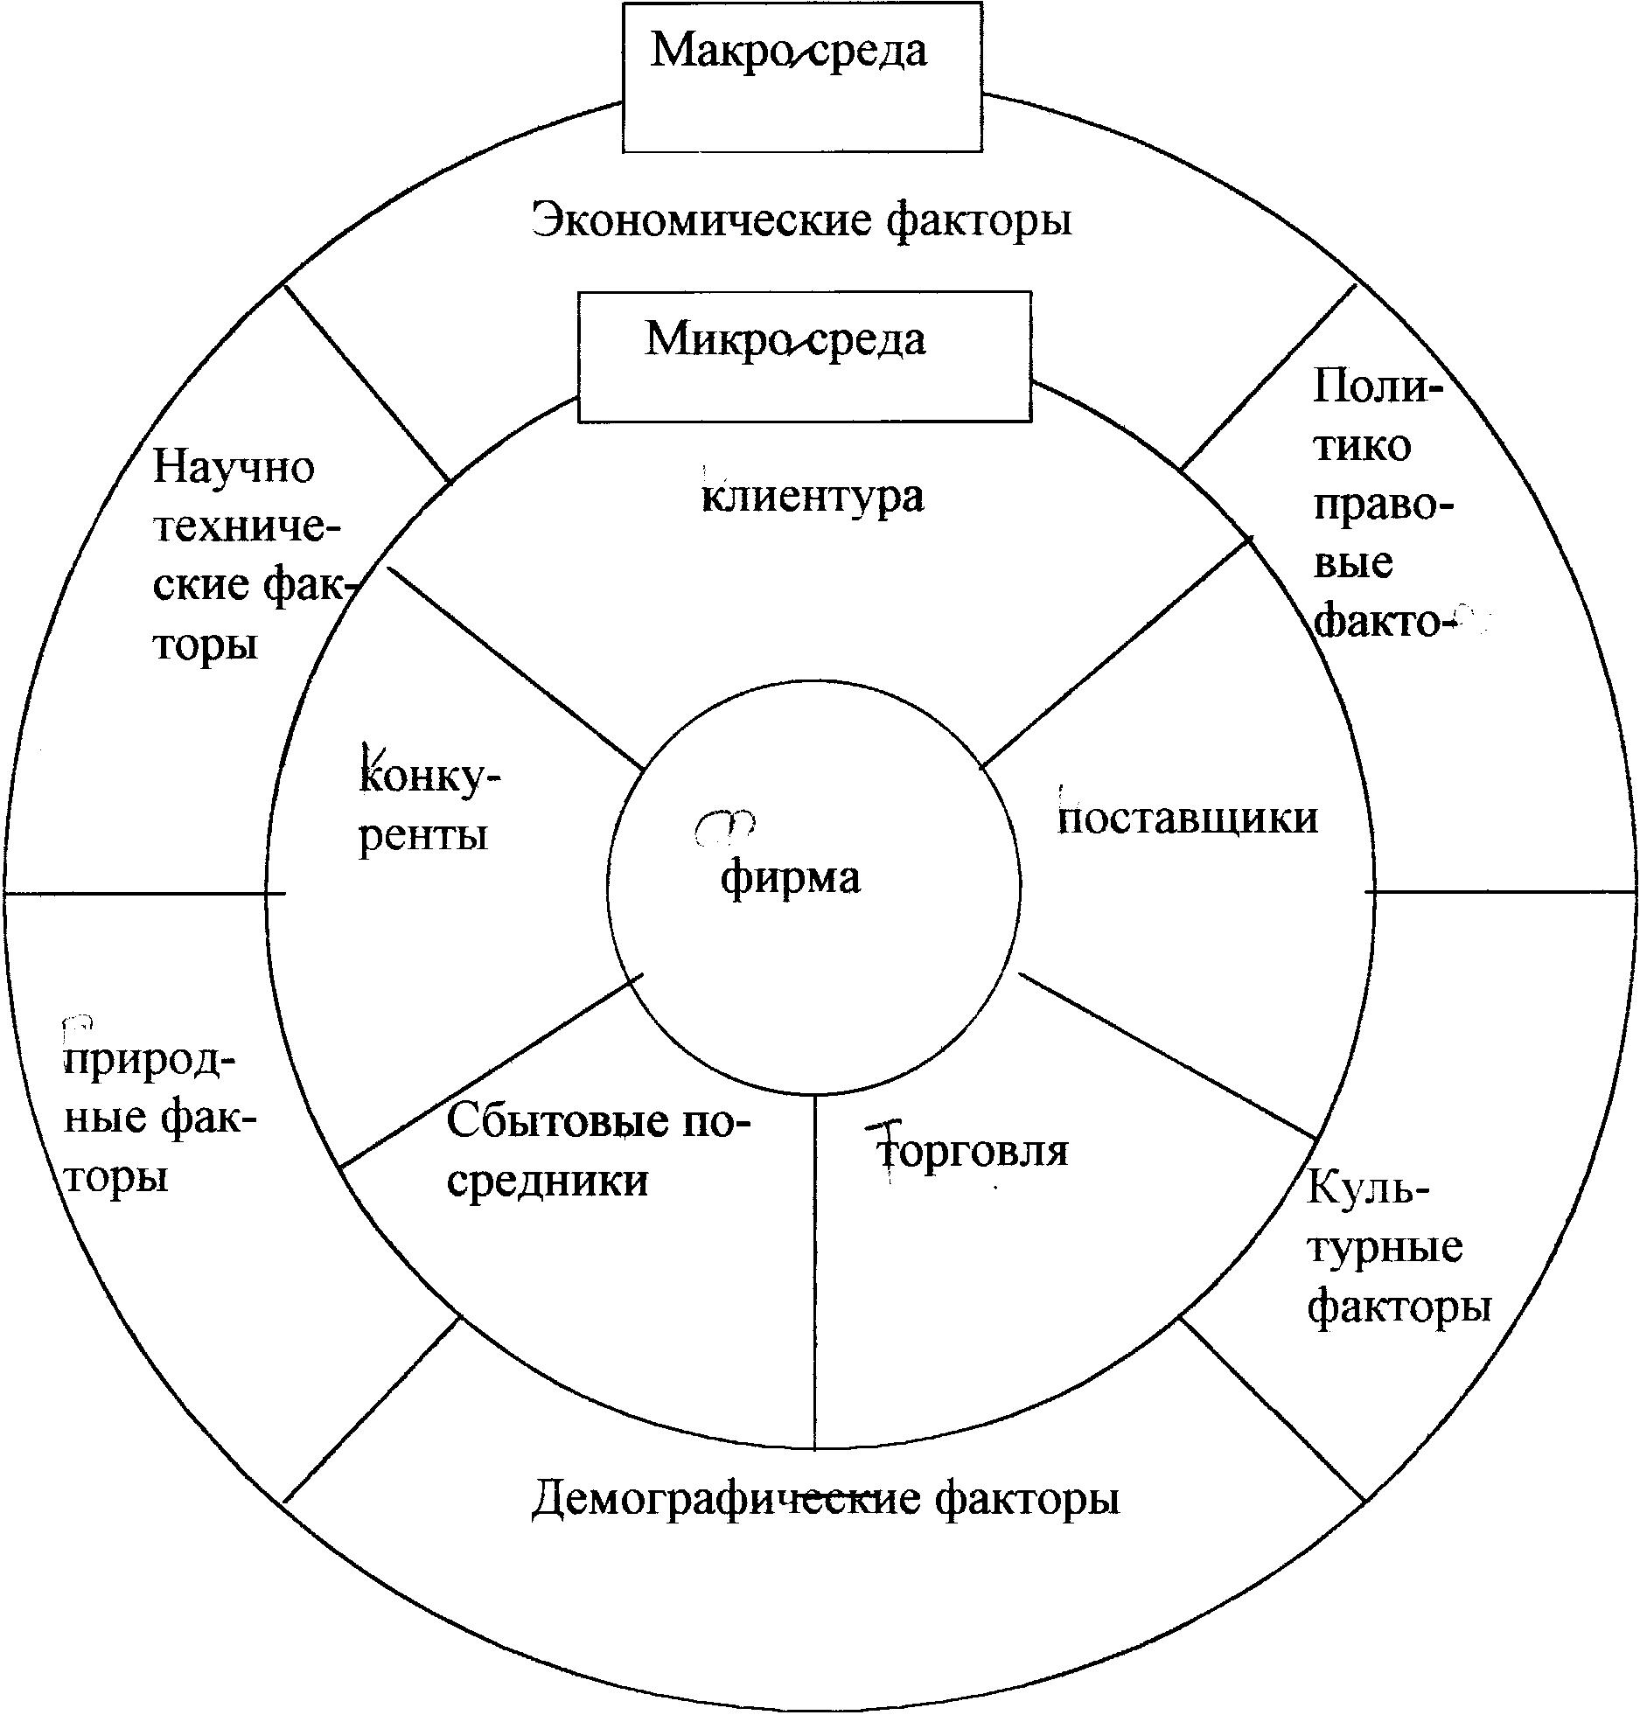

Микросреда представлена силами, имеющими непосредственное отношение к самой фирме и ее возможностям по обслуживанию клиентуры, т.е. поставщиками, маркетинговыми посредниками, клиентами, конкурентами и контактными аудиториями.

Макросреда представлена силами более широкого социального плана, которые оказывают влияние на микросреду такими, как факторы демографического, экономического, технического, политического, культурного характера.

***2.Основные факторы внешней микросреды функционирования фирмы***

*Основная цель любой фирмы - получение прибыли.*

Основная задача системы управления маркетингом - обеспечить производство товаров, привлекательных с точки зрения целевых рынков. Успех зависит также и от действия посредников, конкурентов и различных контактных аудиторий, представленных на рис.4.2.

Рис.2. Основные факторы внешней микросреды функционирования фирмы

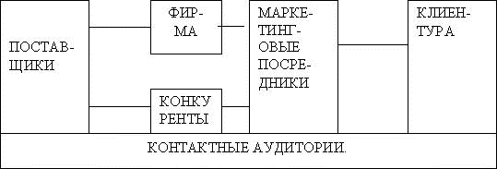

*Поставщики* - это деловые фирмы и отдельные лица, обеспечивающие компанию и ее конкурентов материальными ресурсами, необходимыми для производства конкретных товаров или услуг. События в среде поставщиков могут серьезно повлиять на маркетинговую деятельность фирмы (цены на товары поставщиков, забастовки у поставщиков и др. факторы).

*Маркетинговые посредники* - это фирмы, помогающие компании в продвижении, сбыте и распространении ее товаров среди клиентуры. Это *торговые посредники*, фирмы - специализирующиеся по организации товародвижения, агентства по оказанию маркетинговых услуг и кредитно-финансовые учреждения.

Торговые посредники подыскивают клиентов и непосредственно продают товар фирмы. Для фирмы более разумно использовать посредника с развитой сетью торговли, чем создать аналогичную сеть для своей фирмы.

Выбор торговых посредников - сложная задача, т.к. в развитом рынке обычно торговый посредник это мощная фирма, которая диктует свои условия, и вообще может не допустить проникновения производителя на некоторые рынки большой емкости.

*Фирмы - специалисты* по организации товародвижения помогают компании создавать запасы своих изделий и продвигать их от места производства до места назначения.

*Склады* - это предприятия, обеспечивающие накопление и сохранность товаров на пути к их очередному месту назначения. Железные дороги, организации автотранспортных перевозок, авиалинии, грузовой, водный транспорт и другие грузообработчики, перемещающие товары из одного места в другое.

Фирме надо выбрать самые экономичные методы отгрузки, сбалансировав такие факторы, как стоимость, объем и скорость поставки, сохранность груза.

*Агентства по оказанию маркетинговых услуг* - это фирмы маркетинговых исследований, рекламные агентства, организации средств рекламы и консультационные фирмы по маркетингу - помогают фирме точнее нацеливать и продвигать товары на подходящие рынки. Фирма должна предварительно изучить услуги, качество их и расценки агентств, чтобы не пришлось затем менять его.

*Кредитно-финансовые учреждения* - банки, кредитные компании, страховые компании и прочие организации, помогающие фирме финансировать сделки и страховать себя от риска.

***Клиентура*.** Основными типами клиентурных рынков являются (рис.3.):

Рис. 3. Основные типы клиентурных рынков

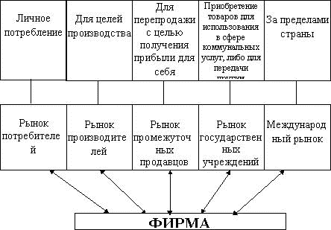

*Контактные аудитории* средств информации. *Аудитории средств информации* - организации, распространяющие новости, статьи, комментарии (газеты, журналы, радио- и теле- центры).

*Контактные аудитории государственных учреждений.* Руководство фирмы должно откликаться и учитывать то, что происходит в государственной сфере (проблемы безопасности, истины в рекламе, прав дилеров и т.п.).

*Гражданские группы действий* - это группы по защите окружающей среды, по борьбе за качество продукции и т.п.

*Местные контактные аудитории* - это окрестные жители и общинные организации. Для работы с местным населением крупные фирмы обычно назначают специального ответственного за связи с общиной, который присутствует на собраниях членов общины, отвечает на вопросы.

*Широкая публика.* Фирма должна придирчиво следить за отношением публики к своим товарам и своей деятельности. На публику действует образ фирмы. Она должна реагировать на претензии потребителей.

*Внутренние контактные аудитории.* Это собственные рабочие и служащие фирмы, добровольные помощники, управляющие, члены совета директоров. Фирма издает информационные бюллетени и прибегает к другим формам коммуникаций (связей) с целью создания хорошего настроения по отношению к собственной фирме, т.к. их положительное отношение распространяется на другие контактные аудитории.

Внутреннюю микросреду фирмы можно представить в виде схемы (рис4.).

Рис.4. Внутренняя микросреда фирмы

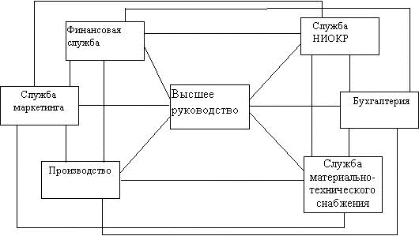

***3.Основные факторы макросреды функционирования фирмы***

Макросреда слагается из шести основных сил, представленных на рис.5.

Рис.5.Основные силы макросреды

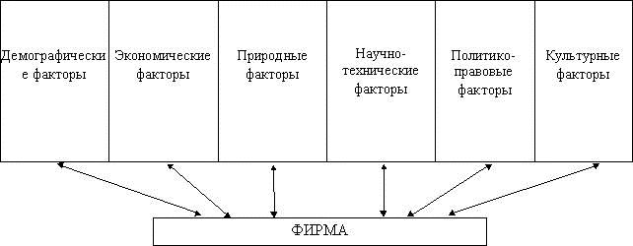

*Демография* - наука, изучающая население, с точки зрения его численности, плотности и т.п. Для маркетинга демографическая среда представляет большой интерес, поскольку рынки состоят из людей. Составляется таблица рынков в различных районах и определяется приблизительная численность населения и его структура.

*Экономические факторы.* Деятели рынка должны обращать внимание на характер распределения доходов с учетом географического местоположения.

*Природные факторы включают:*

* дефицит некоторых видов сырья (разрушение озонового слоя, вырубки, истощение невосполняемых ресурсов - нефти и т.д.);
* рост загрязнения среды;
* решительное вмешательство государства в регулирование природных ресурсов.

*Научно – технические факторы включают:*

* ускорение научно - технического прогресса;
* появление безграничных возможностей в создании новых товаров, биотехнологий, робототехники и т.п.;
* рост ассигнований на НИОКР ;
* ужесточение госконтроля за качеством и безопасностью товара.

*Политико-правовые факторы представлены:*

* законодательством по регулированию предпринимательской деятельности;
* повышением требований со стороны государства к государственным. учреждениям, следящим за соблюдением законов;
* ростом числа групп по защите интересов общественности.

*Культурные факторы определяются:*

* приверженностью к культурным традициям;
* субкультурой в рамках единой культуры;
* временными изменениями вторичных культурных ценностей (прически, мода);
* отношением людей к самим себе - приверженностью к определенным товарам;
* отношением людей к обществу, природе, к мирозданию (культовые интересы).

При проведении маркетинговых исследований все факторы микро и макросреды необходимо учитывать.

***4. Краткие выводы по разделу***

Маркетинговая среда включает в себя все силы, оказывающие влияние на способности фирмы устанавливать и поддерживать эффективные связи с целевым рынком. Она состоит из микро и макросреды.

В микросреде действуют: внутренние силы, представленные ее подразделениями, влияющими своей деятельностью на принятие решений руководством фирмы; внешние силы, представленные поставщиками, маркетинговыми посредниками, клиентами, конкурентами и контактными аудиторами.

Макросреда включает в себя основные факторы, влияющие на интересы фирмы: экономические, демографические, научно-технические, природные, политико-правовые, культурные.